4.1: Van de bergen naar de zee
Een stroomgebied is het verzamelgebied waar neerslag en grondwater via zijrivieren uiteindelijk in de hoofdrivier komt.
De waterscheiding is de grens tussen de stroomgebieden, die gevormd wordt door gebergten of andere verhogingen in het landschap.
Een stroomstelsel is het geheel van de hoofdrivier met al zijn zijtakken. Het bestaat uit 3 delen:
- De bovenloop. Hoog in de bergen. De rivier stroomt hier snel en er is veel erosie (slijtage door het stomende water)
- De middenloop. De rivier loopt de een dal waar hij zich heeft ingesneden.
- De benedenloop. Stroomt door het riviergebied. De rivier stroom traag en er is sedimentatie. (Het zinken van de erosie deeltjes)
Er zijn 3 soorten rivieren:
- Een gletsjerrivier. Deze rivier wordt gevoed door smeltwater dat vrijkomt in het voorjaar uit bergen.
- Een regenrivier. Deze rivier wordt gevoed met regenwater. Er is hier een hoge waterafvoer in de natte maanden (winter)
- Een gemengde rivier. De rivier wordt gevoed door zowel regen- als smeltwater.
Het regiem is het verschil in waterafvoer van een rivier gedurende het jaar.
Debiet is de totale hoeveelheid water die de rivier op een bepaald punt afvoert.
Piekafvoer is wanneer de waterpeil in korte tijd stijgt.
Verval is het hoogteverschil tussen 2 plekken.
Verhang is het hoogteverschil per kilometer.
Neerslagregiem is de schommelingen in de neerslag gedurende het jaar. Dit verandert op 2 manieren:
- Er valt meer neerslag.
- De regen valt onregelmatig.
4.2: De invloed van de mens
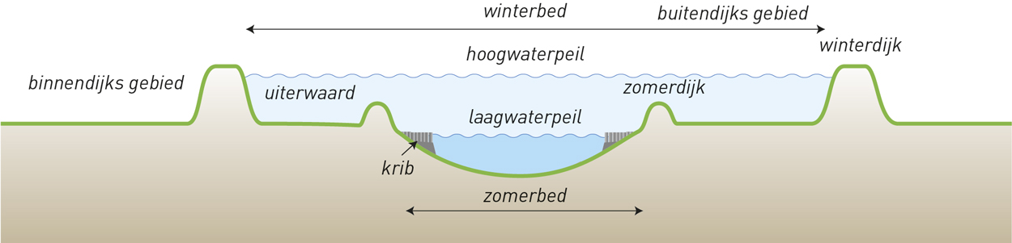
Dijken bestaan uit verschillende delen. Winterdijken worden naast de rivier geplaatst. Achter deze dijken (Binnendijks gebied) wonen mensen. Tussen de rivier en de winterdijk ligt een gebied dat bij hoog water kan overstromen. Dit heet de uiterwaard, ook wel het buitendijks gebied. Wanneer hier geen water staat, staat er vee. Zomerdijken staan direct naast de rivier. In de zomer stroomt het water door het zomerbed. In de winter door het winterbed. Dit is het dwarsprofiel:

Rivieren worden gekanaliseerd. Dit is het rechttrekken van rivieren, zodat schepen makkelijker kunnen varen. Maar hierdoor gaan rivieren wel sneller stromen. Kribben houden de snelheid eruit en houdt het stroombed recht. De stroomgeul blijft in het midden en de buitenbochten worden beschermd tegen erosie. De stroomgeul blijft diep genoeg voor scheepvaart. De vertragingstijd is de tijd die water nodig heeft om terug in de rivier te komen. Deze tijd is korter geworden door verstening. Ook door ontbossing stroomt het water direct terug in de rivier, hierdoor komt er meer debiet.
Zand en klei in de bedding en de uiterwaarden sedimenteren. Het gevolg hiervan is dat deze hoger worden en het water minder ruimte heeft. Je moet de dijken dan verhogen of de sedimentatie weggraven. Dijken verhogen of verbreden heet dijkbezwaring. Noodoverloopgebieden zijn gebieden waar het water in mag overstromen bij hoge waterstanden. Ook kunnen er extra riviergeulen worden gegraven.
4.3: IJsselmeer gebied en de Zuidwestelijke Delta
De afsluitdijk scheidt de Waddenzee met het IJsselmeer. Bij eb worden de spuisluizen opengezet en stroomt het water de Waddenzee in.
Een estuarium is een trechtervormige monding van de rivier naar de zee. Er is hier sprake van een unieke mengeling van zoet water uit de rivier en zout water uit de zee.
Het deltaplan is dat zeearmen tussen de nieuwe waterweg en de Westerschelde werden afgesloten. De delta wordt beschermd door primaire en secundaire dammen. Primaire dammen liggen direct aan de zee, secundaire dammen meer in het land.
Nog steeds zijn er problemen met het water. Het versterkte broeikaseffect zorgt ervoor dat de zeespiegel stijgt. Er is ook sprake van bodemdaling. We bemalen (Droogmaken van overtollig water) het land, waardoor de bodem daalt.
4.4: Adaptief deltamanagement
Sinds 2012 hebben we een deltawet. Tijdens Prinsjesdag overhandigt een delta commissaris een deltaprogramma aan de overheid. Hierin staan voorstellen hoe Nederland met de waterveiligheid en zoetwatervoorzieningen tot 2050 moet omgaan. Met het integraal waterbeleid werken de Rijkswaterstaat, gemeentes, waterschappen samen om Nederland te beschermen en te zorgen voor voldoende zoet water.
Rijkswaterstaat zorgt voor onze wegen, waterwegen en bescherming tegen overstromingen.
De waterschappen is een instantie die de veiligheid, voldoende water en schoon water in een bepaald gebied regelt
Met het adaptief deltamanagement kijkt de overheid vooruit om op tijd betaalbare maatregelen voor problemen te nemen.
Het deltaprogramma werkt met 5 deltabeslissingen:
- Waterveiligheid. Bescherming tegen overstromingen.
- Zoet water. Voorkomen van watertekorten.
- Ruimtelijke adaptie. Bouwen terwijl je rekening houdt met het klimaat en het water.
- Rijn-maasdelta. Het veiligstellen van Rijnmond-Drechtsteden en de zuidwestelijke delta.
- IJsselmeer gebied. Het veiligstellen van de zoetwatervoorraad en het voorkomen van overstromingen.
Om zo goed mogelijk water en klimaat bestendig te bouwen, wordt er gebruik gemaakt van de watertoets. Bij de watertoets wordt gebruik gemaakt van de drietrapsstrategie.
- Vasthouden (retentie). Om niet te veel water naar onder te laten stromen, kunnen er meer waterrijke natuurgebieden of groene voorzieningen worden geplaatst.
- Bergen. Overtollig water wordt opgeslagen in een retentiegebied bij hoogwater.
- Afvoeren. Via rivieren en kanalen kan het water naar een ander gebied afgevoerd worden.
4.5: Ruimte voor de rivier
De basis van onze veiligheid wordt gegarandeerd door de duinen, de dijken, de stormvloedkering en voldoende ruimte voor de rivieren. Van 1953 tot 1993 moesten de rivierdijken bij hoge waterstanden zo hoog mogelijk worden gebouwd om weerstand te kunnen bieden aan extreme weersomstandigheden. Van 1993 tot 1995 waren er veel overstromingen. Daardoor koos de overheid voor dijkversterking, rivierverruiming en natuurontwikkeling. Bij het project Ruimte Voor De Rivier worden verschillende maatregelen genomen, zoals deze in het plaatje hieronder.
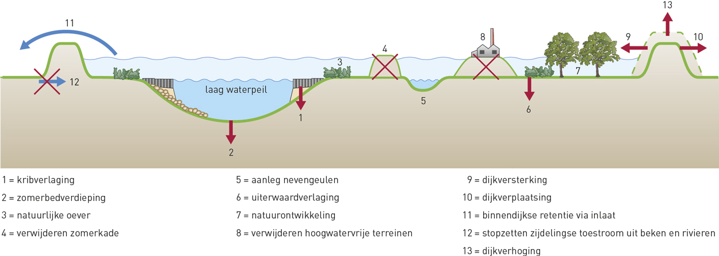
Rivieren worden op fluviaal schaalniveau onderzocht. In de EU is het actieplan Hoogwater. Dit zijn internationale afspraken die gemaakt zijn voor het beheer van de Rijn en de zijrivieren.
Tijdens de Rijnministerconferentie overleggen landen over de maatregelen.
4.6: Rivieren: Het IJsselmeer en de Zuidwestelijke Delta
De klimaatsverandering en de verandering van het neerslag regiem (Verdeling van de hoeveelheid neerslag in een jaar) hebben gevolgen voor Nederland. We hebben te maken met verdroging. Gevolgen hiervan zijn watertekort in tijden van droogte en hoge piekafvoeren. Door watertekort komen er een aantal problemen, zoals: tekort aan schoon water, tekort aan water voor de landbouw en verzilting. Verzilting ontstaat doordat het zoute grondwater naar boven komt. Een aantal oplossing om verdroging tegen te gaan zijn:
- Opslaan van water tijdens wateroverschotten.
- Verstening tegengaan.
- Natuur ontwikkelen
Ook kun je het watertekort accepteren en hier oplossingen voor bedenken, zoals:
- Hergebruik van spoel- en afvalwater.
- Naaldbossen veranderen naar loofbossen.
- Zoete water ergens anders vandaan halen.

